**在华外资企业利润转移研究**

**——基于企业控制权的视角**

王轩 刘珍岑 李力行

**目录**

附录Ⅰ 两种数据库组合的比较 1

附录Ⅱ 附表及附图 6

附录Ⅰ 两种数据库组合的比较

文章通过估计外资企业利润总额对外资来源国和中国税率差的反应来刻画企业的国际避税行为。分析过程中使用的数据库需提供两类信息，一类是外资企业的出资来源国信息、用以计算中国和来源国的税率差，另一类是外资企业的利润总额。

关于出资来源国信息，现存公开数据库中可使用的有两个数据库，一个是本文使用的外汇管理局提供的2002年外资企业名录，另一个是商务部提供的外资企业名录。关于前者，该数据库来自企业向外汇管理局提交的外汇年检填报，企业名单涵盖截至2002年末所有存续的外资企业。关于后者，该数据来自商务部外商投资综合管理公众端[1]。商务部外资平台的公开源于《外商投资法》和《外商投资信息报告办法》，根据《外商投资法》，“自2020年1月1日，外国投资者或者外国投资企业应当通过企业登记系统向商务主管部门报送投资信息…”，根据《外商投资信息报告办法》，“外国投资者或者外商投资企业报送的投资信息，根据《企业信息公示暂行条例》应当向社会公示或者外国投资者、外商投资企业同意公示的，将通过国家企业信用信息公示系统及外商投资信息报告系统向社会公示”。该平台提供的外资企业信息包括企业名称、统一社会信用代码/组织机构代码、成立日期、行业、投资者等。需要说明的是，该平台记录了2020年后所有存续的外资企业信息，但是对于2020年已吊销、注销的外资企业存在缺失，因此可认为该名单涵盖截至2020年存续的外资企业。

关于企业的利润总额，该变量来自企业数据库，现存可使用企业数据库也有两个，一个是工企数据库（1998-2013），另一个是全国税收调查数据库（2009-2015）。

将两个外资企业名录和两个企业数据库相匹配，从年份对应上存在两种的数据库组法：一种是2002年外资企业名录匹配上工业企业数据库(2002-2007)、即文章中所采用的数据匹配方式，另一种是2020年外资企业名录匹配上全国税收调查数据库(2009-2015)。接下来本文将对两种数据组合从数据匹配、投资者变更频率、相关税收政策干扰三个方面进行比较，对本文选择外汇管理局名录&工企数据库的原因进行说明。

（1）数据匹配

从数据库年份来看，两种数据组合都存在年份不匹配、数据面板不平衡的问题。当使用2002年外资企业名录匹配2002-2007年工企数据库时，2002年之后新成立的外资企业未进入样本、2002年之后注销的企业从样本中退出。当使用2020年外资企业名录匹配2009-2015年税收调查数据库时，一方面由于外资企业名录为2020年时点上的企业名单，另一方面由于税调数据库本身是抽样数据库、而非企业全库，则可以匹配上的外资企业为成立于2015年之前且存续持续到2020年之后的外资企业。具体而言，当使用商务部外资企业名录时候，样本不平衡的原因有以下几种情形（见表Ⅰ1）: （a）在外资企业名单但不在税调数据库：①成立时间在税收调查年份之后（比如在2015年之后），但是仍然存续至2020年，②成立时间在税收调查年份之前、且存续至2020年，但是由于税调数据为抽样样本，所以匹配失败。（b）在税调数据库但不在外资企业名单：成立时间在税收调查年份之前，但未存续到2020年。

在两种数据组合下， 由于样本年限不匹配导致的样本不平衡问题都较为严重。进一步地，在匹配的实操过程中，外汇管理局提供的外资企业名录中提供了企业代码，可以和工企数据库中的企业代码较好匹配(匹配成功率=54504/150571)，而外资企业名录和全国税调数据库只能通过企业名称进行匹配、匹配效果较差(匹配成功率=33623/237266)，样本损失更严重。因此，从最终匹配结果出发，外汇管理局名单+工业企业的数据组合质量更高。

|  |  |
| --- | --- |
| 表Ⅰ1 数据库匹配遗漏 | |
| 外汇管理局2002年外资企业名录+工企数据库 | 商务部2020年外资企业名录+税调数据库 |
| 在名录但不在工企：  ①2002年之后注销、吊销企业  ②外资企业由于行业（不是工业行业）、企业规模偏小（没有达到营业收入500w标准）没有被工企覆盖 | 在名录但不在税调：  ①成立于税收调查年份后，且存续到2020年  ②成立于税收调查年份前，且存续至2020年，但由于税调数据库为逐年抽样样本，未被抽样 |
| 在工企但不在名录：  ①2002年之后新成立企业，未进入样本 | 在税调但不在名录：  ①成立于税收调查年份前，但未存续至2020年。 |

（2）投资者变更频率

两种数据组合中的外资企业名录都是某一时间节点（2002年或2020年）上的名录，即本文对于“税率差”变量的构造方式是，获取外资企业在某一时点上的投资者来源国信息，再计算出在该时点上外资企业面临的中国和外资来源国的税率差。当我们将某时点的税率差与多年利润额匹配进行分析时，隐含地对外资企业施加了一个假设：外资企业的来源国在样本期间没有发生变化。对应到两个数据组合中，该假设即: 2002年存续的外资企业在2002-2007年之间没有发生来源国变化，以及2020年存续的外资企业在2009-2015年之间没有发生来源国变化。

我们于2022年3月爬取商务部外资平台网站，获得外资企业名单及外资企业变更情况，对该假设进行检验。需要说明的是，由于商务部从2020年才开始搭建该平台，早于2020年的变更事件在网站登录的时间都归并为2020年，我们无法计算出日历年份上各年发生的企业变更数。因而我们计算了各企业从注册年份以来截至到2022年3月的股权变更次数（见图Ⅰ1）。这个指标可能存在一些问题，比如注册较早年份的企业可能已经由于吊销或者注销了数据库，但是从图中还是可以看到，可以看到注册时间越靠后的外资企业，股权结构变更越频繁，这可能是由于股权交易等金融市场日渐成熟。因此相比于使用2020年外资企业名录，在使用2002年外资企业名录时关于外资企业来源国假设更容易成立。

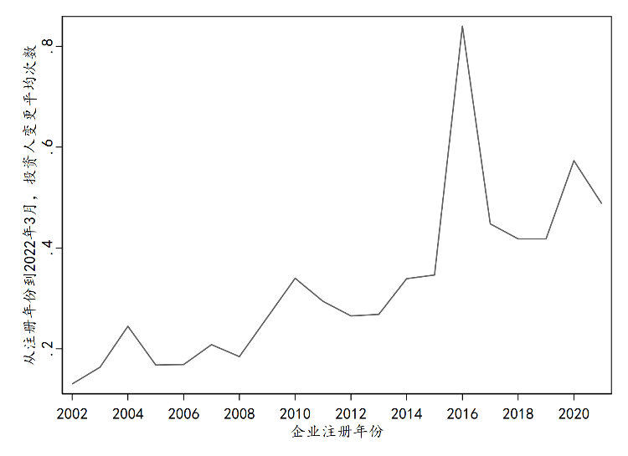

图Ⅰ1 企业投资者变更次数

（3）样本期间相关税收政策干扰

本文尝试分析企业基于税率差而导致利润的转移以及企业内部的控制权结构对该过程的影响，样本期间内如果有和国际避税相关的其他政策发生变动，可能会影响本文的估计。我们统计了两种数据组合所在时间段中税收情报交换协定签订情况[2]（见表Ⅰ2），税收情报交换协定是指两国通过签订加强情报交换促进国际税收征管合作，交换内容涵盖专项情报交换、境外税务检查、机密性要求等方面。根据何杨和徐润（2016）以及张瑶（2018），税收协定的签订可能提高企业国际避税的成本，从而抑制企业转移利润的避税行为。可以看到税收协定的签订集中在2009-2015的样本期，而本文采用的样本期间内没有税收情报交换协定的签订，因此本文的样本期间内受到其他政策变动的影响较少。

|  |  |  |  |  |
| --- | --- | --- | --- | --- |
| 表Ⅰ2 税收情报交换协定 | | | | |
| 2002-2007 | | | 2009-2015 | |
| 无 | | | 签订国 | 生效日期 |
|  | | | 巴哈马 | 2010/8/28 |
|  |  |  | 英属维尔京群岛 | 2010/12/30 |
|  |  |  | 马恩岛 | 2010/10/26 |
|  |  |  | 根西 | 2010/10/27 |
|  |  |  | 泽西 | 2010/10/29 |
|  |  |  | 百慕大 | 2010/12/2 |
|  |  |  | 阿根廷 | 2010/12/13 |
|  |  |  | 开曼 | 2011/9/26 |
|  |  |  | 圣马力诺 | 2012/7/9 |
|  |  |  | 列支敦士登 | 2014/1/27 |

综合以上三个原因，本文认为使用2002年外资企业名录和2002-2007年的工业企业数据库在本文的研究问题下有更高的数据质量。

（4）用另一种数据组合复现结果

尽管出于数据质量的原因本文选择了2002-2007的样本期间对国际避税行为进行分析，为了验证本文结论的稳健性，我们采用新数据样本对基准结果进行复现。新数据样本的外资企业名录如前文所述，来自于商务部的外资企业平台，我们于2022年3月对平台进行爬取、获得了该时点上的外资企业名录。我们将商务部外资企业名录与2009-2015年的全国税收调查数据库进行匹配获得分析样本，关于中国与外资来源国的税率差，税收调查数据库中提供了企业在国内适用的所得税税率信息，来源国税率基于企业名录中外资来源国匹配获得。基准回归结果如表Ⅰ3所示，控制权效应结果如表Ⅰ4所示，估计结果和正文结果保持一致。

|  |  |  |  |  |
| --- | --- | --- | --- | --- |
| **表Ⅰ3 商务部外资企业名录和全国税收调查企业数据** | | | | |
|  | (1) | (2) | (3) | (4) |
|  | Y=利润总额对数值 | | Y=利润总额/资产 | |
|  |  |  |  |  |
| 税率差 | -0.001 |  | -0.308*** |  |
|  | (0.005) |  | (0.017) |  |
| 税率差-中国高 |  | -0.027*** |  | -0.305*** |
|  |  | (0.005) |  | (0.042) |
| 税率差-中国低 |  | 0.009 |  | 0.309*** |
|  |  | (0.006) |  | (0.022) |
| 被解释变量均值 | 7.526 | 7.526 | 0.761 | 0.761 |
| 年份固定效应 | √ | √ | √ | √ |
| 县级固定效应 | √ | √ | √ | √ |
| 行业固定效应 | √ | √ | √ | √ |
| 来源国固定效应 | √ | √ | √ | √ |
| 观测值 | 37,506 | 37,506 | 62,088 | 62,628 |
| R2 | 0.674 | 0.674 | 0.219 | 0.219 |
| 注：***、**和*分别表示1%、5%和10%的显著性水平；标准误聚类在外资来源国层面。“税率差”定义为企业适用的中国名义税率减去企业外资来源国的名义税率，“税率差-中国高”定义为税率差的绝对值与中国税率高于来源国虚拟变量的交互；“税率差-中国低”定义为税率差的绝对值与中国税率低于来源国虚拟变量的交互。在第（3）列和第（4）列中，被解释变量为利润率、定义为利润总额/资产，为了便于呈现结果，我们将利润率乘以100。 | | | | |

|  |  |  |  |  |
| --- | --- | --- | --- | --- |
| **表Ⅰ4商务部外资企业名录和全国税收调查企业数据** | | | | |
|  | (1) | (2) | (3) | (4) |
|  | Y=利润总额对数值 | | Y=利润总额/资产 | |
|  |  |  |  |  |
| 税率差#外资绝对控股 | -0.007 |  | -0.027** |  |
|  | (0.003) |  | (0.012) |  |
| 税率差-中国高#外资绝对控股 |  | -0.017*** |  | 0.013 |
|  |  | (0.004) |  | (0.023) |
| 税率差-中国低#外资绝对控股 |  | 0.009 |  | 0.078*** |
|  |  | (0.006) |  | (0.024) |
| 被解释变量均值 | 7.526 | 7.526 | 0.761 | 0.761 |
| 年份固定效应 | √ | √ | √ | √ |
| 县级固定效应 | √ | √ | √ | √ |
| 行业固定效应 | √ | √ | √ | √ |
| 来源国固定效应 | √ | √ | √ | √ |
| 观测值 | 37,506 | 37,994 | 62,628 | 62,628 |
| R2 | 0.674 | 0.661 | 0.200 | 0.200 |
| 注：***、**和*分别表示1%、5%和10%的显著性水平；标准误聚类在外资来源国层面。“税率差”定义为企业适用的中国名义税率减去企业外资来源国的名义税率，“税率差-中国高”定义为税率差的绝对值与中国税率高于来源国虚拟变量的交互；“税率差-中国低”定义为税率差的绝对值与中国税率低于来源国虚拟变量的交互。在第（3）列和第（4）列中，被解释变量为利润率、定义为利润总额/资产，为了便于呈现结果，我们将利润率乘以100。 | | | | |

附录Ⅱ 附表及附图

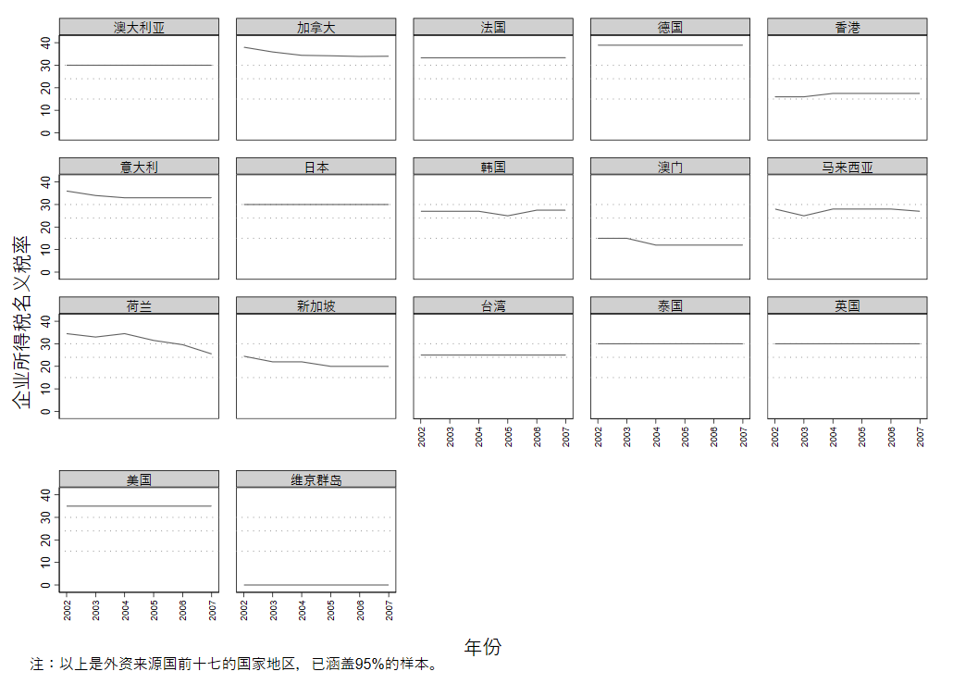

图A1 外资来源国税率变化

注：图中绘出了外资来源国前十七的国家地区的税率变化，已涵盖95%的样本。按样本量排序分别是：香港(43.64%),台湾(12.2%),日本(10.8%),美国(8.16%),韩国(4.9%),新加坡(3.32%),维京群岛(2.83%),英国(1.78%),德国(1.64%),澳门(1.12%),澳大利亚(0.97%),加拿大(0.8%),法国(0.74%),马来西亚(0.61%),荷兰(0.54%),意大利(0.46%),泰国(0.45%)。

|  |  |  |  |  |  |  |
| --- | --- | --- | --- | --- | --- | --- |
| 表A1 稳健性检验—更换固定效应 | | | | | | |
|  | (1) | (2) | (3) | (4) | (5) | (6) |
|  | Y= 利润总额对数值 | | | | | |
|  |  |  |  |  |  |  |
| 税率差 | -0.009** | -0.010** | -0.010** | -0.010** | -0.010** | -0.009*** |
|  | (0.004) | (0.004) | (0.004) | (0.004) | (0.004) | (0.003) |
|  |  |  |  |  |  |  |
| 固定效应:年 | Y | Y |  |  |  |  |
| 固定效应:市 | Y |  |  |  |  |  |
| 固定效应:县 |  | Y |  |  |  |  |
| 固定效应:行业 | Y | Y | Y |  |  |  |
| 固定效应:来源国 | Y | Y | Y | Y |  |  |
| 固定效应:县-年 |  |  | Y | Y | Y | Y |
| 固定效应:行业-年 |  |  |  | Y | Y | Y |
| 固定效应:来源国-年 |  |  |  |  | Y | Y |
| 固定效应:来源国-行业 |  |  |  |  |  | Y |
| 固定效应吸收变动 | 88.71% | 89.06% | 89.26% | 89.36% | 89.75% | 93.71% |
| 样本量 | 144,018 | 143,984 | 142,763 | 142,637 | 142,528 | 131,709 |
| R2 | 0.204 | 0.227 | 0.240 | 0.250 | 0.251 | 0.515 |

|  |  |  |  |  |  |  |  |  |
| --- | --- | --- | --- | --- | --- | --- | --- | --- |
| 表A2 稳健性检验—平衡面板和干扰政策 | | | | | | | | |
|  | (1) | (2) | (3) | (4) | (5) | (6) | (7) | (8) |
|  | 平衡面板 | | | | 两免三减半 | | | |
|  | Y= 利润总额对数值 | | | | | | | |
| *税率差* | -0.011***  (0.002) |  |  |  | -0.011***  (0.002) |  |  |  |
| *税率差-中国高* |  | -0.014***  (0.001) |  | -0.001  (0.005) |  | -0.013***  (0.001) |  | 0.001  (0.004) |
| *税率差-中国低* |  | 0.007***  (0.003) |  | -0.001  (0.003) |  | 0.008***  (0.003) |  | -0.002  (0.004) |
| *税率差#外资出资比* |  |  | -0.014***  (0.003) |  |  |  | -0.017***  (0.004) |  |
| *税率差-中国高#外资出资比* |  |  |  | -0.020***  (0.007) |  |  |  | -0.021***  (0.005) |
| *税率差-中国低#外资出资比* |  |  |  | 0.010*  (0.006) |  |  |  | 0.014**  (0.006) |
|  |  |  |  |  |  |  |  |  |
| 控制变量 | Y | Y | Y | Y | Y | Y | Y | Y |
| 年份固定效应 | Y | Y | Y | Y | Y | Y | Y | Y |
| 行业固定效应 | Y | Y | Y | Y | Y | Y | Y | Y |
| 省份固定效应 | Y | Y | Y | Y | Y | Y | Y | Y |
| 来源国固定效应 | Y | Y | Y | Y | Y | Y | Y | Y |
| 样本量 | 91,421 | 91,421 | 91,246 | 91,246 | 66,129 | 66,129 | 65,978 | 65,978 |
| R2 | 0.554 | 0.554 | 0.555 | 0.555 | 0.558 | 0.558 | 0.559 | 0.559 |

|  |  |  |  |  |  |  |
| --- | --- | --- | --- | --- | --- | --- |
| 表A3 稳健性检验—税率差替代赋值 | | | | | | |
|  | (1) | (2) | (3) | (4) | (5) | (6) |
|  | 地方所得税率=3 | | 税调：城市-行业 | | 税调：省份-行业 | |
|  | Y = 利润总额对数值 | | | | | |
|  |  |  |  |  |  |  |
| *税率差* | -0.015*** |  | -0.021*** |  | -0.009* |  |
|  | (0.002) |  | (0.002) |  | (0.005) |  |
| *税率差#外资出资比* |  | -0.019*** |  | -0.026*** |  | -0.015** |
|  |  | (0.003) |  | (0.004) |  | (0.007) |
|  |  |  |  |  |  |  |
| 控制变量 | Y | Y | Y | Y | Y | Y |
| 年份固定效应 | Y | Y | Y | Y | Y | Y |
| 行业固定效应 | Y | Y | Y | Y | Y | Y |
| 省份固定效应 | Y | Y | Y | Y | Y | Y |
| 来源国固定效应 | Y | Y | Y | Y | Y | Y |
| 样本量 | 144,022 | 143,712 | 106,874 | 106,626 | 143,599 | 143,294 |
| R2 | 0.184 | 0.186 | 0.184 | 0.185 | 0.183 | 0.184 |

**注：该附录是期刊所发表论文的组成部分，同样视为作者公开发表的内容。如研究中使用该附录中的内容，请务必在研究成果上注明附录下载出处。**

1. 商务部平台链接：<https://wzzxbs.mofcom.gov.cn/gz.html>
2. 协定签订信息来自国税总局官网，见：<http://www.chinatax.gov.cn/chinatax/n810341/n810770/common_list_ssty.html>